Presseinformation  August 2021 |  | Ansprechpartner für die Redaktion:  Schüco International KG  Ulrike Krüger  Karolinenstr. 1–15  33609 Bielefeld  Tel.: +49 (0)521 783-803  Fax: +49 (0)521 783-950803  Mail: PR@schueco.com  www.schueco.de/presse  www.schueco.com/press

Powerhouse Telemark

Mit voller Kraft voraus!

Bielefeld. Norwegens Klimaschutzziele sind ambitioniert. Bis 2050 wird ein nahezu CO₂-neutraler Gebäudebestand angestrebt. Ein wegweisender Impulsgeber für die Dekarbonisierung von Büroneubauten ist das „Powerhouse Telemark“, das seine Klimabilanz über den gesamten Lebenszyklus ausgleicht. Von zentraler Bedeutung ist dabei die innovative Fassadenlösung.

Weit über den Horizont der Industriestadt Porsgrunn hinaus ist die markante Silhouette des „Powerhouse Telemark“ sichtbar. Bei Sonnenschein funkelt der elfstöckige Büroturm wie ein bernsteinfarbener Diamant in XXL-Größe, von dessen Dachterrasse sich ein fulminanter Blick auf das etwa 35.000 Einwohner:innen zählende Oberzentrum der Provinz Telemark und den Frierfjord bietet. Fertiggestellt im Sommer 2020, ist das Nullemissionsgebäude zum Symbol für die Wende zu einer Green Economy in der Region geworden, die etwa 150 Kilometer südlich von Oslo liegt und eine lange Historie als fortschrittlicher Wirtschaftsstandort hat. Mit der UNESCO-Weltkulturerbestätte Vemork, die in derselben Provinz wie Porsgrunn liegt, ist hier eines der größten Wasserkraftwerke des frühen 20. Jahrhunderts verortet. Passender kann der Ort für ein „Powerhouse“ demnach nicht sein.

243.000 Kilowattstunden alles inklusive
Nicht nur architektonisch ist das Kraftpaket ein Hingucker. Auch die energetische Performanz ist bemerkenswert, wie das Energiekonzept „Powerhouse Telemark: A plus energy building with a low exergy heating and cooling system“ der Ingenieurinnen und Ingenieure von Skanska Norwegen zeigt. So beinhalten die kalkulierten 243.000 Kilowattstunden Solarstrom, die das rund 8.400 Quadratmeter umfassende Bürogebäude pro Jahr erzeugt, einerseits die Betriebsenergie, die für den laufenden Unterhalt des Gebäudes nötig ist, und andererseits die graue Energie, die in den verwendeten Materialien steckt, so dass die CO₂-Bilanz des Gebäudes nach einer angenommenen Nutzungsdauer von 60 Jahren ausgeglichen ist. Der Clou: Ein integriertes Gebäude-, Energie-, Fassaden- und Innenraumdesign verringert den Energiebedarf des solaren Selbstversorgers bis zu 70 Prozent gegenüber dem vergleichbarer Neubauten. Was einzigartig klingt hat Serienreife: Das „Powerhouse Telemark“ ist bereits das vierte Powerhouse in Norwegen, jedoch das erste Bürogebäude dieser Art in einer kleineren Ortschaft. Das möchte Emil Eriksrød, Geschäftsführer von R8 Property, ändern.

Ein Investor mit Weitblick
Das mit dem Nachhaltigkeitszertifikat "BREEAM Excellent" ausgezeichnete Nullemissionsgebäude soll als Inspirationsquelle für zukunftsfähige Nullemissionsgebäude gerade jenseits großer Städte wie Oslo und Trondheim dienen, wo derartige Objekte ohnehin entstehen. Der Handlungsbedarf ist allerorts groß: 2017 emittierte die norwegische Bauwirtschaft fast 13 Millionen Tonnen CO₂, was etwa der Menge an klimaschädlichen Treibhausgasen entspricht, die die Öl- und Gasindustrie in diesem Zeitraum verursachte. Will Norwegen seine Klimaschutzziele erreichen, ist es höchste Zeit für die Branche, umzudenken. Bei R8 Property hat die Zukunft längst begonnen, denn Visionär Eriksrød gründete das Unternehmen in 2010 deshalb, weil er explizit nachhaltige Büroimmobilien entwickeln wollte, in denen Menschen gerne arbeiten. Der Erfolg gibt ihm Recht: Seit 2015 führt R8 Property den „Norwegian Tenant Index“ an und gilt landesweit als einer der beliebtesten Bürovermieter.

Null-Emission als Mission
Rückblick: Das Erfolgsprojekt „Powerhouse Telemark“ begann damit, dass die Büroräume von R8 Property am Stammsitz in Porsgrunn am Ufer des Porsgrunnselva an ihre Kapazitätsgrenzen stießen und kein Platz mehr im Gebäude für die adäquate Unterbringung neuer Mieter vorhanden war, weshalb eine Alternative gefunden werden musste. Da neben der Firmenzentrale ein bebaubares, flächenmäßig passendes Grundstück lag, war die Antwort schnell gefunden: Hier kommt das neue Head Office hin, dessen großzügige Büroflächen maximal flexibel sind, das modernste Anforderungen an Klimaschutz erfüllt und inspirierende Arbeitsräume bietet. Ein Leuchtturm soll entstehen, mit Strahlkraft in die Region hinein und darüber hinaus. Soweit die Theorie. Für die Praxis kam die Powerhouse-Initiative an Bord. Der von renommierten Vertretern der norwegischen Bauwirtschaft ins Leben gerufenen Allianz gehören der Bauträger Entra, die Skanska-Baugruppe, die Ingenieurgesellschaft Asplan Viak, die Umweltorganisation Zero und das auf nachhaltige Baukunst spezialisierte Architektur- und Designbüro Snøhetta an. Gemeinsam realisieren sie Nullemissionsgebäude, die sich durch größtmögliche Nutzerfreundlichkeit und Wirtschaftlichkeit auszeichnen. Anders als herkömmliche Plusenergiehäuser, deren Energiekonzept primär auf eine energieeffiziente Betriebsphase und die Reduktion dabei entstehender CO₂-Emissionen abzielt, fokussiert das Design eines „Powerhouse“ auf die Vermeidung jeglicher Treibhausgase, die das Gebäude über seinen gesamten Lebenszyklus – also von der Planung über die Errichtung und Nutzung bis zum Rückbau - emittiert. Folglich läuft der Planungsprozess grundsätzlich ganzheitlich und integral ab, statt, wie gemeinhin üblich, Gewerk für Gewerk.

Erst simulieren, dann konstruieren
Die Planer:innen steckten also die Köpfe zusammen. Erstens mussten sie den Betrieb des Gebäudes mit klimafreundlicher Energie sicherstellen. Elementar war hierfür die bestmögliche Tageslichtnutzung, um künstliche Lichtquellen weitestgehend zu vermeiden. Denn die Beleuchtung ist üblicherweise ein bedeutender Energieschlucker in Bürogebäuden. Um den Bedarf auf ein absolutes Minimum zu reduzieren, entwarf das Kreativteam von Snøhetta ein Lichtkonzept, das lediglich 2,3 Watt pro Quadratmeter vorsah, und ein Raumkonzept, das aus dem Wechselspiel von Licht und Schatten und den fließenden Übergängen unterschiedlicher Arbeitssituationen eine anregende Atmosphäre bietet. Außerdem erhielt das Gebäudedach vertikale Glasschlitze, wodurch die drei oberen Büroetagen mit Tageslicht versorgt werden. Zweitens war der Energiebedarf für Heizung und Kühlung zu ermitteln. Drittens bedurfte es der Analyse, wie viel CO₂ die Herstellung der vorgesehenen Materialien und Produkte verursacht, wie viel Treibhausgase bei der turnusmäßigen Erneuerung von Bauteilen entstehen und wie groß die CO₂-Menge im Entsorgungsfall ist, um die graue Energie zu berechnen. Alle Werte summiert ergaben das zu entwickelnde Energiekonzept. Mittels BIM wurde am digitalen Gebäudemodell getüftelt. Für die komplexen Berechnungen kamen unter anderem die Energiesimulationssoftware Simien v 6.009 und ein auf der DIN EN ISO 11855-2 (EU-Norm für umweltgerechte Gebäudeplanung) basierendes Kalkulationstool zum Einsatz. Das Ergebnis: Man nehme eine sehr gut wärmegedämmte Gebäudehülle, kombiniere sie mit aktiv gewonnenen regenerativen Energien, die zu einem Kreislaufsystem verbunden werden, unterstütze das Ganze mit einem LowTech-Ansatz und verwende vorrangig ressourcenschonende, rezyklierte Bau- und Werkstoffe.

Ausgeglichene Klimabilanz mit Solarstrom
Die (i)konische Gebäudeform macht nicht nur optisch ein gute Figur. Auch unter energetischen Gesichtspunkten ist sie vorteilhaft: Um ein Maximum an Sonnenstrahlen einzufangen, wurde die Dachfläche imposant um 24 Grad gen Süden geneigt und mit hocheffizienten integrierten Photovoltaik-Modulen der dänischen Firma SolarLab mit einem Wirkungsgrad von 22 Prozent und einer Leistung von 210 Kilowatt Peak bestückt. Die schräg nach oben verlaufende, abgewinkelte Südostfassade erhielt eine ebensolche Ausstattung, genauso wie das Dach des neben dem Gebäude befindlichen Carports. Jährlich produziert die insgesamt fast 1.500 Quadratmeter große Modulfläche etwa 243.000 Kilowattstunden Sonnenstrom: Davon entfallen lediglich knapp 50.000 Kilowattstunden auf die Betriebsenergie, während rund 193.000 Kilowattstunden zum Ausgleich der Klimabilanz verbleiben, die in dem hausinternen 130-Kilowattstunden-Stromspeicher zwischengespeichert werden. Überschüssig produzierte Energie wird in die Autoladestationen und damit zurück in den Stromkreislauf geleitet. Über die Lebensdauer von 60 Jahren erzeugt das Plusenergiehaus auf diese Weise fast 15 Millionen Kilowattstunden CO₂-neutralen Strom. Damit ist das „Powerhouse Telemark“, bezogen auf die Angaben in „Norwegen: Beheizung und Kühlung von Gewerbe- und Industriegebäuden mit erneuerbaren Energien“, herausgegeben von der Deutsch-Norwegischen Handelskammer in Oslo, aktuell eines der effektivsten Solarkraftwerke Norwegens.

Nachweisbare Umweltverträglichkeit als Erfolgsfaktor
Für die Lichtdachkonstruktion kam das vielfach eingesetzte Schüco Fassadensystem FWS 50.HI zur Anwendung, mit dem sich speziell in Großprojekten wie Einkaufszentren, Büro- und Verwaltungsgebäuden und Hotels große Spannweiten architektonisch ansprechend verwirklichen lassen. Ausschlaggebend für Planer:innen und Bauherr, sich für diese Lösung zu entscheiden, war die nachweisbare Umweltverträglichkeit der Materialien durch eine Zertifizierung nach dem Cradle-to-Cradle-Produktstandard. Cradle-to-Cradle-zertifizierte Systeme können nach ihrer Nutzungsphase außerdem beliebig oft in den Wertstoffkreislauf zurückgeführt werden und erfüllen hohe Ansprüche bei der Einhaltung sozialer Standards sowie dem sorgfältigen Umgang mit Wasser und Energie in der Herstellung. Um die schräg nach oben verlaufende, großflächige Fensterfront im unteren Abschnitt der Südostfassade so elegant wie möglich zu gestalten, das Tageslicht zu maximieren und dabei auf nachhaltige Produkte zu setzen, fiel auch für weitere Teile der Gebäudehülle die Entscheidung zu Gunsten des ebenfalls Cradle-to-Cradle-zertifizierten Fassadensystems Schüco FWS 50 SG.SI. Die Semi-Structural-Glazing-Optik mit schmaler Ansichtsbreite von lediglich 50 mm sorgt dafür, dass die Profile nur im Raum sichtbar sind und außen in flächenbündiger Ganzglasoptik mit filigranen Fugen erscheinen, was dem Kraftpaket, anders als sein Name vermuten lässt, eine anmutige Erscheinung verleiht. Optisch äußerst apart ist zudem die gewählte Lösung für die Gebäudeeingangsseite, die eine markante Kerbe ziert. Auch hier bewies das Schüco Fassadensystem FWS 50 SG.SI größtmögliche Gestaltungsfreiheit bei gleichzeitig bestmöglicher Umweltverträglichkeit.

Die hochwärmegedämmten und mit Dreifachisolierverglasung versehenen Fenster und Vorhangfassaden überzeugen sowohl in gestalterischer als auch in technischer Hinsicht, da sie niedrigste thermische Kennwerte gewährleisten: Der Wärmedurchgangskoeffizient aller Fenster (Uw-Werte) und Vorhangfassaden (Ucw-Werte), einschließlich der Rahmenprofile und Verglasungen, beträgt 0,75 W/m²K, der Gesamtenergiedurchlassgrad (g-Wert) der Verglasung liegt bei 37 Prozent und hinsichtlich der Tageslichttransmission bei 63 Prozent.

Ökodesign macht den Unterschied
Auch bei der Materialauswahl hatten Umweltverträglichkeit und Langlebigkeit oberste Priorität, um möglichst viel CO₂ zu sparen. Das Schüco Fassadensystem FWS aus Aluminium überzeugte hier nicht nur durch das Cradle-to-Cradle-Zertifikat in Silber, sondern auch durch eine hundertprozentige Recyclingfähigkeit ohne Qualitätsverlust. Daneben waren weitere vorteilhafte Eigenschaften des Werkstoffes ausschlaggebend für die Wahl des Fassadensystems, beispielsweise seine Leichtigkeit bei gleichzeitig sehr hoher Stabilität, seine hohe Korrosionsbeständigkeit durch Eloxierung und seine Unempfindlichkeit gegenüber Temperaturschwankungen. Für eine positive CO₂-Bilanz alles äußerst förderliche Merkmale. Auch eine gehörige Portion Kreativität war erforderlich. Der Holzboden beispielsweise besteht aus Industrieparkett, hergestellt aus Holzabfällen. Die Teppichfliesen sind zu 70 Prozent aus alten Fischernetzen gefertigt. Rauen Charme versprüht der unbehandelte, freiliegende Beton. Vom Büroschreibtisch bis zum Küchenmöbel fand bis ins kleinste Detail eine Überprüfung der Klimafreundlichkeit statt, damit nichts die CO₂-Waage aus dem Gleichgewicht brachte. Sogar ein spezielles Beschilderungssystem mit umweltschonender Folierung wurde entworfen, das eine visuelle Kennzeichnung von Büroräumen erlaubt, ohne unnötigen Abfall zu produzieren.

Wärme kommt aus 300 Metern Tiefe
Für wohlige Wärme von 21,5 Grad Celsius im Gebäude sorgt geothermische Energie. Eingebunden in ein „LowEx“-System, das auf einer optimal aufeinander abgestimmten Niedrigtemperaturheizung und Hochtemperaturkühlung basiert, wodurch der Stromenergiebedarf extrem gering ist, zapft eine hocheffiziente Wärmepumpe über acht Erdsonden aus 300 Metern Tiefe die vorhandene Wärme im Erdinneren an. Die Ausbeute ist so beträchtlich, dass nahezu 100 Prozent der zur Beheizung und Lüftung der Räume benötigten Energie abgedeckt werden. Die Erdbohrungen gehören zu den bisher tiefsten zur Nutzung geothermischer Wärme in Norwegen und zeigen, dass sich die Kenntnisse der Öl- und Gasindustrie in Bohrtechnologie und Geologie künftig für die Erschließung von Erdwärme und damit klimafreundlicher Energie nutzen lassen.

Innenraumgestaltung eröffnet Möglichkeiten
Ebenfalls mit Bedacht geschah die Innenraumkonfiguration. Vom Empfangsbereich im Erdgeschoss bis zur gemeinsamen Personalkantine und den Penthouse-Tagungsräumen führen zwei großzügig gestaltete, offene Treppen in die obersten Etagen. Das lädt nicht nur dazu ein, den Weg zu Fuß zurückzulegen und etwas für den Kreislauf zu tun, sondern fördert darüber hinaus die zufällige Begegnung und damit die Kommunikation der Nutzerinnen und Nutzer untereinander. Im neunten Stock verbindet eine markante Holztreppe die Kantine mit den Tagungsräumen und führt hinaus auf die Dachterrasse, von wo aus sich ein herrlicher Blick auf den Fjord bietet. Standardisierte Innenraumlösungen und Co-Working-Spaces bieten den Mietern die Möglichkeit, ihre Büroräume nach Bedarf zu skalieren, um flexibel zu sein und Remote-Working-Konzepte umzusetzen. Über die Smartphone-App der Softwarelösung Orbit lassen sich diverse Anwendungen personalisiert steuern, etwa der Check-in, die Raumbuchung oder die Anmeldung von Besuchern.

Die Begeisterung, mit der die Mieter:innen das Gebäude nutzen, bestärkt R8 Property-Chef Eriksrød in seiner Überzeugung, zur richtigen Zeit am richtigen Ort die richtige Büroimmobilie realisiert zu haben. Also: Volle Kraft voraus für das klima- und nutzerfreundliche Powerhouse!

Zeichen (inklusive Leerzeichen): 14.300

Bautafel

Objekt: Powerhouse Telemark
Standort: Porsgrunn, Provinz Telemark
Land: Norwegen
Planungs-/Bauzeit: 2015 - 2020
Bruttogeschossfläche (BGF): 8.403 m²
Bauherr: R8 Property, Porsgrunn, Norwegen
Architekten: Snøhetta, Oslo, Norwegen
Energiekonzept: Skanska AB, Oslo, Norwegen
Technische Gebäudeausrüstung: Asplan Viak AS, Sandvika, Norwegen
Fachbetrieb: H-fasader AS
Projektentwicklung: Entra Eiendom AS, Oslo

70 Jahre Schüco – Systemlösungen für Fenster, Türen und Fassaden
Die Schüco Gruppe mit Hauptsitz in Bielefeld entwickelt und vertreibt Systemlösungen für Fenster, Türen und Fassaden. Mit weltweit 5.650 Mitarbeitenden arbeitet das Unternehmen daran, heute und in Zukunft Technologie- und Serviceführer der Branche zu sein. Neben innovativen Produkten für Wohn- und Arbeitsgebäude bietet der Gebäudehüllenspezialist Beratung und digitale Lösungen für alle Phasen eines Bau-projektes – von der initialen Idee über die Planung und Fertigung bis hin zur Montage. 10.000 Handwerksbetriebe und 30.000 Architekturbüros sowie Bauschaffende, die den Bau eines Gebäudes in Auftrag geben, arbeiten weltweit mit Schüco zusammen. 1951 gegründet, ist das Unternehmen heute in mehr als 80 Ländern aktiv und hat in 2020 einen Jahresumsatz von 1,695 Milliarden Euro erwirtschaftet. Weitere Informationen unter www.schueco.de

Die Bildfeindaten stehen im Schüco Newsroom unter
www.schueco.de/presse zum Download bereit.

Fotograf: Sindre Ellingsen
Nutzungsrecht: Schüco International KG
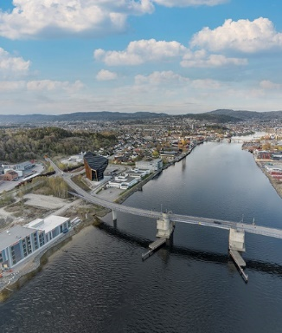
Weit über den Horizont der Industriestadt Porsgrunn hinaus ist das Powerhouse Telemark sichtbar.

Fotograf: Sindre Ellingsen
Nutzungsrecht: Schüco International KG
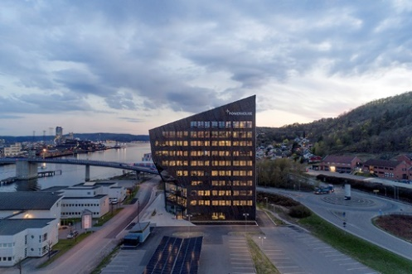
Das elfstöckige Nullemissionsgebäude liegt direkt am Fluss Porsgrunnselva.

Fotograf: Sindre Ellingsen
Nutzungsrecht: Schüco International KG
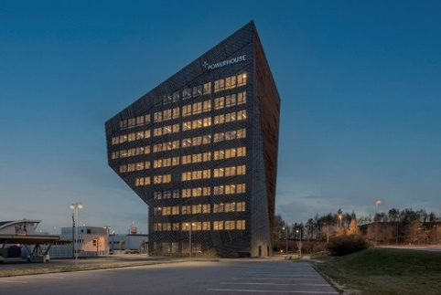
Das „Powerhouse Telemark“ ist bereits das vierte Powerhouse in Norwegen, jedoch das erste Bürogebäude dieser Art in einer kleineren Ortschaft.
Fotograf: Sindre Ellingsen
Nutzungsrecht: Schüco International KG
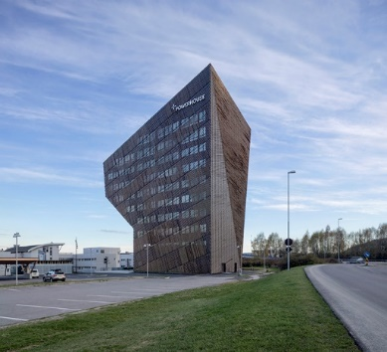
Ein integriertes Gebäude-, Energie-, Fassaden- und Innenraumdesign verringert den Energiebedarf des solaren Selbstversorgers bis zu 70 Prozent gegenüber dem vergleichbarer Neubauten.

Fotograf: Sindre Ellingsen
Nutzungsrecht: Schüco International KG
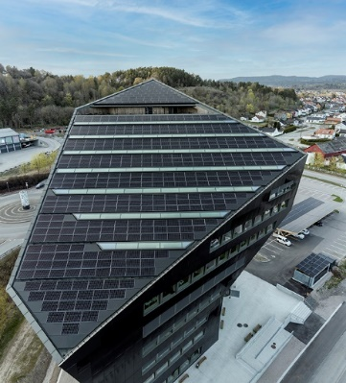
In das Gebäudedach sind vertikale Glasschlitze integriert, wodurch die drei oberen Büroetagen mit Tageslicht versorgt werden.

Fotograf: Sindre Ellingsen
Nutzungsrecht: Schüco International KG
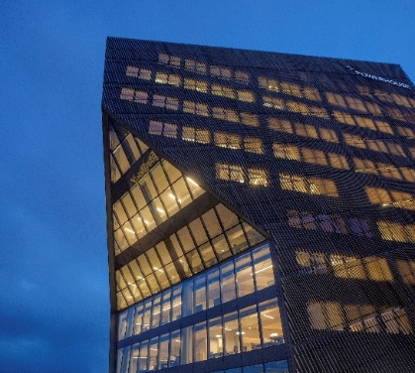
Bei der Gebäudeeingangsseite, die eine markante Kerbe ziert, bewies das Schüco Fassadensystem FWS 50 SG.SI größtmögliche Gestaltungsfreiheit bei gleichzeitig bestmöglicher Umweltverträglichkeit.
Fotograf: Sindre Ellingsen
Nutzungsrecht: Schüco International KG
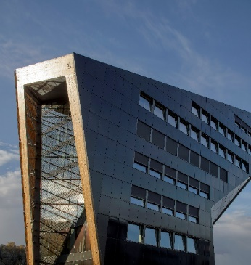
Die schräg nach oben verlaufende, abgewinkelte Südostfassade wurde ebenfalls mit Photovoltaik-Modulen ausgestattet. Jährlich produzieren alle Module des Powerhouse etwa 243.000 Kilowattstunden Sonnenstrom.

Fotograf: Sindre Ellingsen
Nutzungsrecht: Schüco International KG
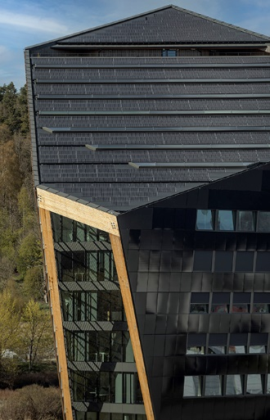
Um ein Maximum an Sonnenstrahlen einzufangen, wurde die Dachfläche mit den integrierten Photovoltaik-Modulen gen Süden geneigt.

Bildnachweis: THT Foto / R8 Property
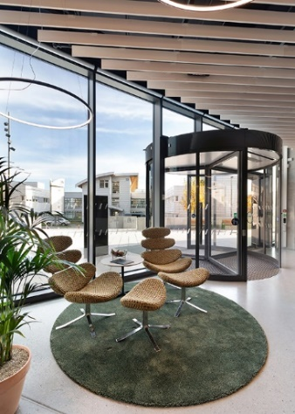
Alle Möbelstücke wurden im Detail auf ihre Klimafreundlichkeit geprüft, damit nichts die CO₂-Waage aus dem Gleichgewicht bringt.

Bildnachweis: THT Foto / R8 Property
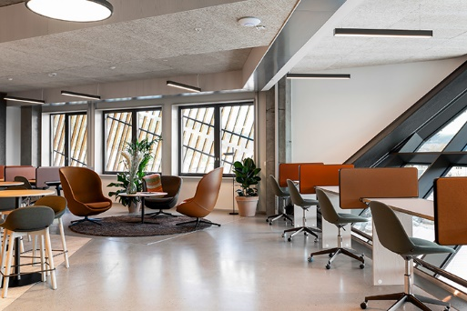
Standardisierte Innenraumlösungen und Co-Working-Spaces bieten die Möglichkeit, Büroräume nach Bedarf zu skalieren, um flexibel zu sein und Remote-Working-Konzepte umzusetzen.

Bildnachweis: THT Foto / R8 Property
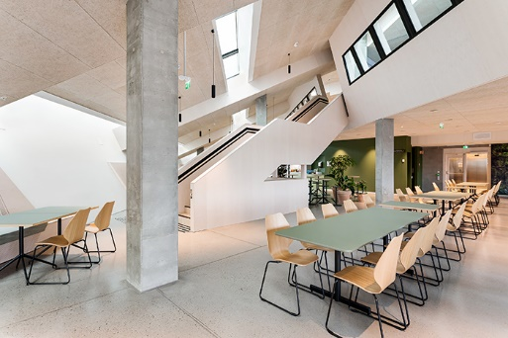
Im neunten Stock verbindet eine markante Treppe die Kantine mit den Tagungsräumen und lädt nicht nur dazu ein, den Weg zu Fuß zurückzulegen, sondern fördert darüber hinaus die zufällige Begegnung und damit die Kommunikation der Nutzerinnen und Nutzer untereinander.

